**Atividade Calouros 2 (Respostas)**

**Questão 1:**

A válvula borboleta tem como função principal realizar o controle do fluxo de ar (oxigênio) na admissão. Tal componente tem seu funcionamento diretamente relacionado com o sistema de aceleração eletrônica (Drive-by-Wire), realizando esse controle do fluxo de ar pela angulação que o mesmo desempenha dependendo da aceleração do carro (esse controle é realizado pela ECU do carro). Dessa forma, é possível obter o maior aproveitamento possível na combustão (combustível + oxigênio).

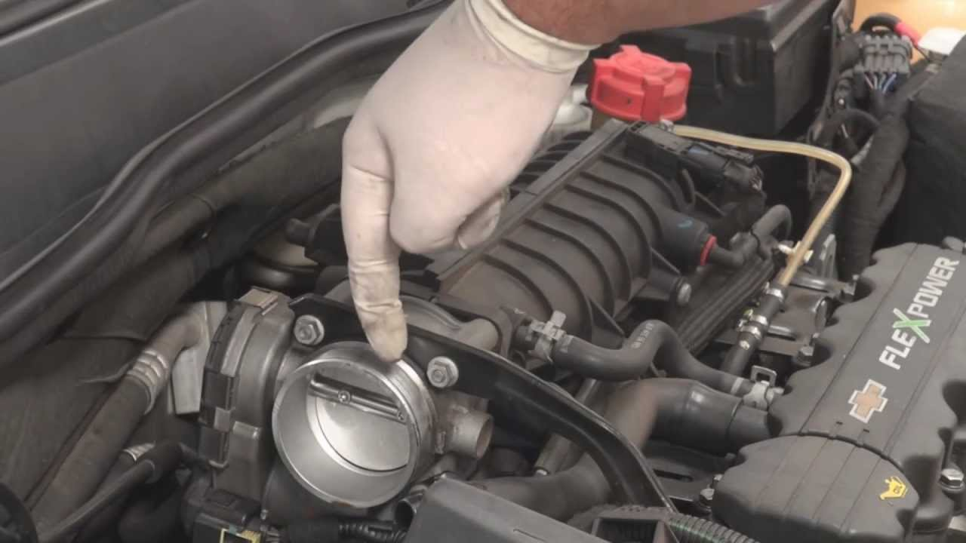

Disponível em: https://www.youtube.com/watch?v=04gBxLTn-fE

**Questão 2:**

O sensor de pressão absoluta do coletor de admissão (MAP - Manifold Absolute Pressure) tem como função informar a pressão a que está submetido o ar que é aspirado pelo coletor do motor a ser utilizado na combustão. Tal sensor funciona em harmonia com a válvula borboleta, sendo que, a pressão que é lida pelo sensor MAP depende da abertura da válvula (quando a válvula borboleta estiver totalmente fechada, ou seja, em marcha lenta, a pressão reconhecida pelo MAP é baixa, enviando um sinal de tensão entre 0,5V a 1,0V; quando a válvula borboleta estiver totalmente aberta, a pressão lida no MAP é alta, enviando o sinal de tensão que pode passar dos 4V).

Além disso, o sensor MAP é utilizado para medir a pressão atmosférica de onde se localiza. Assim, possibilita o sistema automotivo a se adequar às variações de altitude, fazendo a medição da pressão toda vez que a ignição for ligada.

Segue imagem do sensor MAP.

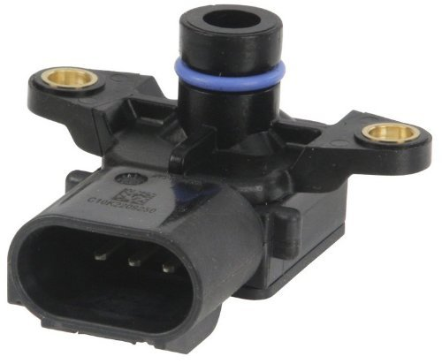

A sua principal diferença em relação ao sensor MAF (Mass Air Flow) é que, enquanto o sensor MAP informa a pressão que o ar está submetido, o sensor MAF, por sua vez, tem a função de informar a massa de ar que está sendo admitida pelo motor.

Segue imagem do sensor MAF.

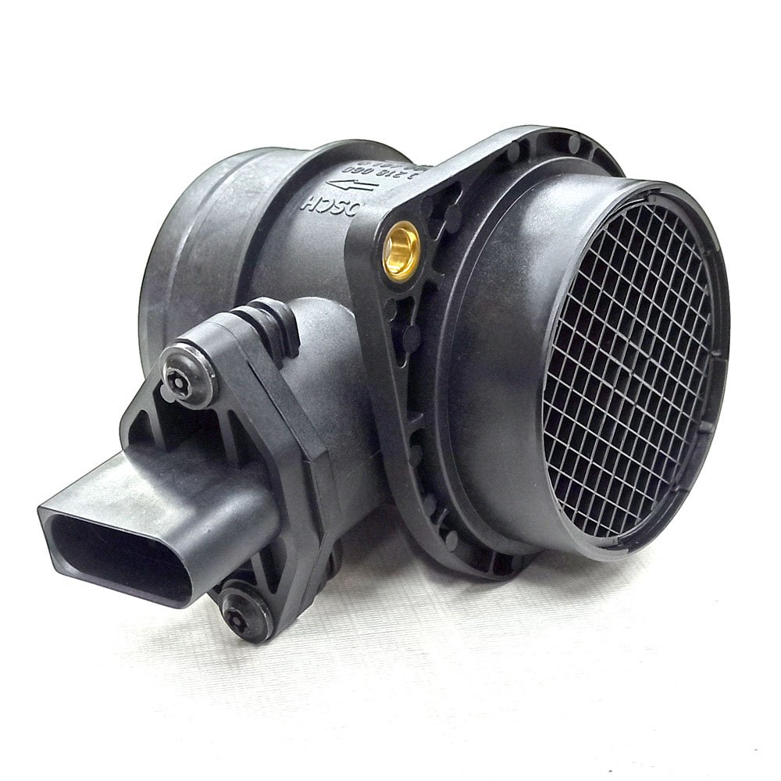

Tal diferença traz suas vantagens e desvantagens. Como vantagem de utilizar o sensor MAF em relação ao sensor MAP, temos que o sensor MAF mede diretamente a massa de ar, enquanto o MAP precisa realizar cálculos no firmware com a pressão do coletor de admissão, rotação do motor e temperatura, sendo um método indireto para obter o fluxo de ar. Porém, como desvantagens, temos que o MAF é um sistema sensível, ou seja, qualquer problema que exista, direto ou indireto ao sensor (sujeira no filtro de ar que possa restringir a passagem de ar ou sujeira no corpo do mesmo), causam alterações na leitura que ocasionam falhas consideráveis, além de ser um sistema mais caro. Em contrapartida, o sensor MAP é mais barato e se torna mais resistente a falhas externas ao sensor.

É comum encontrar nos carros mais atuais os dois tipos de sensores atuando. Dessa forma, a medição de fluxo de ar se torna muito mais precisa, além de que, se o sensor MAF apresentar problemas, o sensor MAP assume como principal agente para calcular o fluxo de ar.

**Questão 3:**

A quantidade de combustível irá depender da quantidade de massa de ar que será admitida. Dessa forma, para que possa acontecer o maior aproveitamento da combustão, é necessário aplicar o conceito química de estequiometria. Tal conceito consiste na aplicação de cálculos simples para obter a proporção correta de substâncias a serem usadas, que neste caso são o combustível e o oxigênio. São considerados os princípios químicos da Lei de Lavoisier, sobre a conservação das massas, e a Lei de Proust, sobre as proporções constantes.

Por conseguinte, a imagem abaixo exibe a estequiometria realizada para obter a reação de queima ideal. A proporção exibida é de 15 partes de oxigênio para 1 de gasolina.

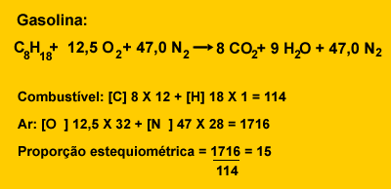

Também segue a estequiometria do etanol como combustível:

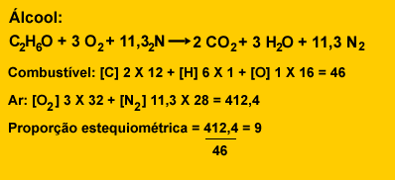

Desse modo, na admissão será realizado esse controle na injeção de combustível e oxigênio nos cilindros.

**Questão 4:**

Os eletroinjetores são dispositivos eletromagnéticos. Contém um solenóide (bobina) que, ao receber um sinal elétrico, irá empurrar o êmbolo que está sendo pressionado por uma mola para cima, assim abrindo e injetando o combustível.

Abaixo está uma imagem ilustrando o corpo dos eletroinjetores e suas devidas partes.

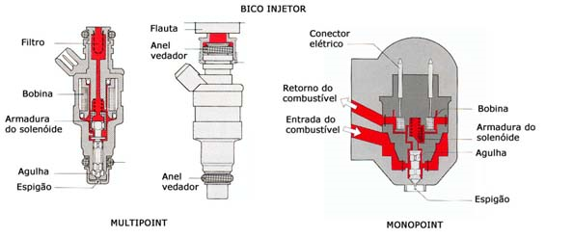

O controle da quantidade de combustível que será injetada é feito pelo tempo em que ficará aberto a válvula.

Como o motor de um carro normalmente contém mais de um cilindro, foi necessário desenvolver métodos de injeção, buscando o mais eficiente para tal função. Dessa forma, foi desenvolvido as topologias de injeção de combustível, as quais se dividem em monoponto e multiponto.

A topologia monoponto foi a primeira inventada e consiste na injeção do combustível em todos os cilindros ao mesmo tempo, realizando a mistura em um ponto único antes da borboleta e do coletor de admissão. Porém, tal método se mostrou ineficiente, visto que o comprimento do caminho percorrido pela mistura poderia resultar na condensação da mesma antes de chegar ao cilindro e a falta de controle da estequiometria, não havendo um bom desempenho da combustão nos cilindros.

Segue a imagem da topologia monoponto.

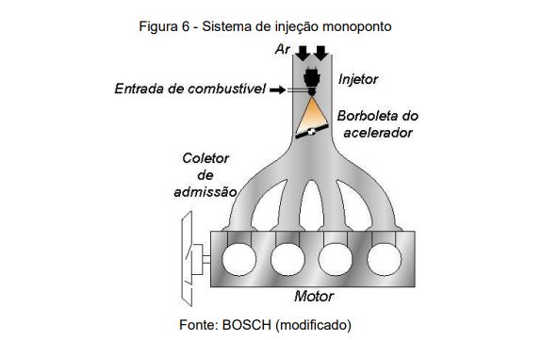

Em função desses problemas, surgiu a topologia multiponto, que consiste na injeção do combustível no coletor de admissão de cada cilindro. Desse modo, passou a ter um maior aproveitamento da mistura na combustão, o que deu margem para variações dessa topologia: a multiponto sequencial e a multiponto semi-sequencial. A sequencial se dá por injetar apenas no cilindro que está em estado de admissão, enquanto o semi-sequencial tem o acionamento dos injetores em pares ou grupos de unidades injetoras.

A topologia sequencial tem vantagens em relação a semi-sequencial, uma vez que a semi-sequencial, por trabalhar em pares na injeção, certa quantidade de combustível ficará armazenada antes de ser utilizada, podendo ocasionar em perdas na eficiência de queima e gerar maior emissão de gases poluentes. Por sua vez, a sequencial tem maior aproveitamento da mistura combustível por ser admitida no momento em que for necessária para o cilindro, gerando uma combustão mais eficiente e limpa.

Hoje em dia, a mais requisitada é a injeção multiponto sequencial direta, a qual possui sua injeção direta ao cilindro, buscando ainda mais eficiência na combustão, gerando menos riscos ao carro e o meio ambiente.

Abaixo se encontra a imagem das topologias multiponto indireta e direta.

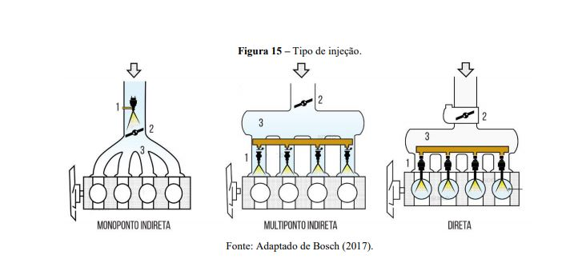

**Questão 5:**

O sistema de ignição eletrônica tem como principal função fornecer energia de alta tensão para a geração de uma centelha na câmara de combustão para iniciar a queima da mistura de ar combustível. Ele é composto por bateria, chave de ignição, bobina de ignição, distribuidor de ignição, cabos de ignição e velas de ignição. A imagem ilustra os componentes.

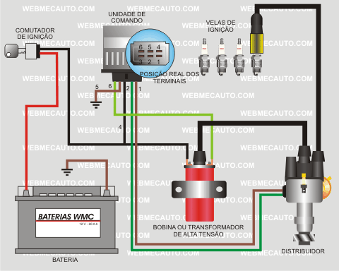

Teu funcionamento se dá a partir da chave de ignição que, ao ser acionada, irá ligar a bateria de 12V para chegar até a bobina de ignição, a qual tem como função transformar a tensão de 12V para uma de 12 000V a 40 000V, sendo suficiente para gerar uma faísca. A partir disso, essa tensão transformada será distribuída para os cabos de ignição e, consequentemente, às velas de ignição pelo distribuidor de ignição. O distribuidor pode realizar essa função por três meios: por platinado (mais antigo), sensor indutivo ou sensor hall.

Ambos possuem a mesma finalidade: realizar o controle da distribuição de tensão para gerar a faísca nos cilindros. Esse controle é realizado através da leitura da rotação da roda fônica e do PMS (Ponto Morto Superior) dos pistões (no caso dos sensores indutivo e hall).

**Questão 6:**

O avanço de ignição tem o objetivo de realizar a ignição da mistura ar/combustível no momento em que o cilindro possua a pressão máxima para resultar no maior torque possível sem que haja algum tipo de problema na explosão. Esse ponto em que a explosão irá possuir os parâmetros otimizados para ter melhor performasse de potência, torque e consumo é MBT (Maximum Brake Torque).

Para se obter esse MBT, é necessário que a centelha seja produzida com um certo atraso do PMS do cilindro, encontrando o ponto de maior pressão. Esse controle é realizado através de software, encontrando o melhor ângulo para produzir a centelha antes do PMS.

Dessa forma, aplicando o conceito de avanço de ignição, o carro irá ter um maior aproveitamento da mistura ar/combustível, evitando o desperdício de combustível, reduzindo a taxa de poluição por uma queima mal efetuada e melhorando o desempenho do automóvel, evitando eventuais problemas.

**Questão 7**

O sensor “knock” (sensor de detonação) tem como função detectar as vibrações geradas por uma combustão irregular no cilindro do motor. Tais irregularidades podem surgir por fatores relacionados a pressão e temperatura da câmara de combustão, da octanagem do combustível e do avanço de ignição, ocasionando em danos graves ao motor e ao seu rendimento, além de ser um barulho que pode causar incômodo ao motorista.

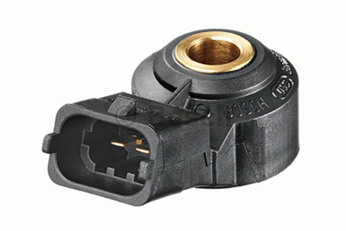

Seu funcionamento se dá por detectar essas vibrações situadas numa frequência sonora específica. O sensor é constituído por um elemento piezoelétrico que detecta as vibrações e envia um sinal de corrente alternada com a frequência idêntica à do ruído gerado pela combustão irregular. Desse modo, esse sinal é enviado para a ECU, que será responsável por realizar os cálculos para retardar o avanço de ignição até que a vibração desapareça. O gráfico abaixo exemplifica, de forma ilustrativa, como se detecta a combustão irregular pelo sensor.

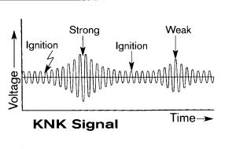

**Questão 8:**

A sonda Lambda (também conhecida como sensor de oxigênio) tem como função no gerenciamento do motor analisar a quantidade de oxigênio que está passando na saída do coletor de escape. Desse modo, é possível obter a condição da mistura ar/combustível (se a mistura está pobre, ou seja, com pouco combustível e sobra muito oxigênio, ou rica, com muito combustível e sobra muito pouco ou nada de oxigênio), possibilitando a correção da proporção dos elementos na injeção.

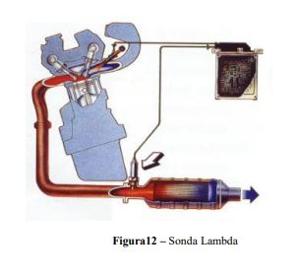

O sensor, ao detectar a ocorrência de oxigênio no local posicionado, irá enviar um sinal de tensão para a ECU que pode variar aproximadamente de 100mV, caso a mistura seja pobre, à 900mV, caso a mistura seja rica. Assim, a ECU irá realizar as correções necessárias para que a mistura se aproxime ao máximo da estequiometria desejada, para realizar uma combustão completa. Por fim, realizando esse controle, é possível reduzir a emissão de gases poluentes e melhorar o desempenho da combustão, realizando o trabalho do motor da melhor forma possível.

**Questão 9:**

O sistema de gerenciamento do motor baseado no controle de torque fará a adequação dos subsistemas do gerenciamento para atingir o torque requisitado pelo motorista. Ele é um sistema que correlaciona o posicionamento do pedal e a rotação do motor gerando a demanda de torque necessária. Dessa forma, quando o condutor exige um torque maior a partir da entrada do pedal acelerador, todos os subsistemas do carro (controle do ângulo de abertura da borboleta, controle do avanço de ignição, controle da estequiometria, controle da posição do variador de fase, entre outros) serão analisados e adequados para a necessidade de se obter o torque requerido.

Esse tipo de gerenciamento, por ser um método que relaciona a posição do pedal acelerador, rotação do motor e o torque requisitado, ele pode ser inscrito em um gráfico tridimensional, conforme mostra a figura.

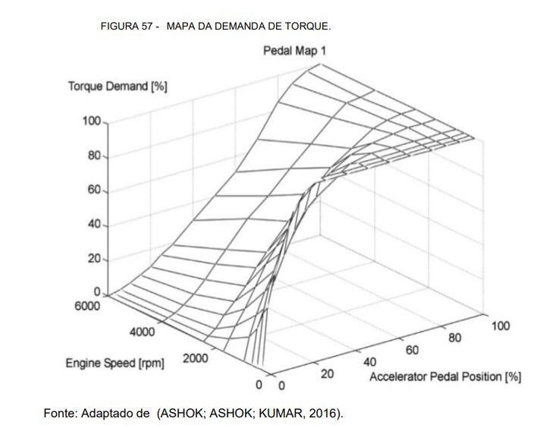

Assim, dependendo do torque que for demandado, a partir do que for requerido pelo acelerador e a rotação, além das condições dos demais sistemas, os subsistemas que são cabíveis de alteração serão adequados para ter o desempenho esperado do veículo.

**Conclusão**

Ao término das pesquisas, foi possível concluir que o gerenciamento do motor é um tema bem complexo e amplo, demonstrando bastante complexidade e minuciosidade nas análises e ações, principalmente ao tentar envolver eficiência com meio-ambiente. Sendo assim, são diversos fatores que devem ser levados em conta para qualquer ação do motorista ou adversidade do ambiente, sendo necessário que o veículo esteja constantemente se adequando para trabalhar com essas variáveis.

No desenvolvimento das questões, um dos maiores problemas foi encontrar fontes dedicadas ao assunto em específico da questão, além de que algumas perguntas, caso procurasse dissertar bem a fundo, entraria em temas que não são os que estão sendo pedidos pela questão, podendo acabar deixando de lado o foco da pergunta (como exemplo alguns cálculos e termos desconhecidos para mim, até o momento).

Porém, exatamente por ser um tema complexo e, às vezes, um pouco mais complicado de achar essas fontes confiáveis e dedicadas ao assunto, torna a curiosidade ainda maior de compreender tais fenômenos. A realização da pesquisa foi ótima para ter maior conhecimento dos sensores e como eles são levados em conta para gerenciar o motor, além dos conceitos que também são trabalhados.

Por fim, a pesquisa ajudou muito, apenas a falta de uma visualização prática, de realmente estar observando o funcionamento e simulações do gerenciamento e dos sensores deixe meio abstrato algumas ideias. Mas os vídeos encontrados foram ótimos para ter uma ideia.

Henrique Miranda Gusmão

**Referências**

**Sites:**

https://quatrorodas.abril.com.br/auto-servico/a-limpeza-do-corpo-de-borboleta-tbi-em-carros-flex-e-obrigatoria/#:~:text=Hoje%20acionado%20pela%20ECU%2C%20o,marcha%20lenta%20e%20da%20acelera%C3%A7%C3%A3o.

https://quatrorodas.abril.com.br/auto-servico/quais-as-vantagens-e-desvantagens-do-acelerador-eletronico/

https://www.embarcados.com.br/motores-de-combustao-admissao-injecao-e-ignicao/#:~:text=Em%20motores%20aspirados%2C%20o%20processo,coletor%20de%20admiss%C3%A3o%20do%20motor.&text=Os%20principais%20par%C3%A2metros%20para%20o,a%20vaz%C3%A3o%20total%20do%20ar.

https://blog.mixauto.com.br/o-que-e-como-funciona-e-onde-comprar-corpo-de-borboleta/

https://qastack.com.br/mechanics/19237/what-is-the-difference-between-a-map-and-a-maf-sensor#:~:text=As%20imagens%20seriam%20uma%20vantagem%2C%20se%20poss%C3%ADvel.&text=MAP%20%3D%20Press%C3%A3o%20absoluta%20do%20coletor,temperatura%20do%20ar%20de%20admiss%C3%A3o.&text=O%20fluxo%20de%20ar%20real%20(MAF)%20%C3%A9%20mais%20preciso%20que,o%20fluxo%20de%20ar%20calculado.

https://www.mte-thomson.com.br/dicas/como-funciona-sensor-de-fluxo-de-ar-maf/#:~:text=O%20Sensor%20de%20Fluxo%20de,de%20ar%20que%20o%20atravessa.

https://www.todamateria.com.br/estequiometria/

http://br.bosch-automotive.com/pt/internet/parts/parts_and_accessories_2/motor_and_sytems/benzin/injection_system/injection_system_3.html

https://salaodocarro.com.br/curiosidades/diferenca-injecao-eletronica-direta-multiponto.html

http://blog.dispemec.com/o-que-sao-e-como-funcionam-os-bicos-injetores-dos-veiculos/

https://www.minutoseguros.com.br/blog/ignicao-eletronica-como-evitar-defeitos/

https://www.newtoncbraga.com.br/index.php/como-funciona/6713-como-funciona-o-sistema-de-ignicao-art1342

https://br.pinterest.com/pin/299630181463965441/

**Teses:**

http://ave.dee.isep.ipp.pt/~mjf/act_lect/SIAUT/Trabalhos%202007-08/Trabalhos/SIAUT_Sensores.pdf

http://fatecsantoandre.edu.br/arquivos/TCC/135-Eletronica/135-TCC0021.pdf

http://fatecsantoandre.edu.br/arquivos/TCC230.pdf

https://wp.ufpel.edu.br/mlaura/files/2013/01/Apostila-de-Motores-a-Combust%C3%A3o-Interna.pdf

https://maua.br/files/monografias/formacao-de-mistura-ar-combustivel-em-motores-de-ignicao-por-faisca-a-quatro-tempos.pdf

http://fatecsantoandre.edu.br/arquivos/TCC/135-Eletronica/135-TCC0009.pdf

http://rdu.unicesumar.edu.br/xmlui/bitstream/handle/123456789/5737/TRABALHO%20DE%20CONCLUS%C3%83O%20DE%20CURSO.pdf?sequence=1&isAllowed=y

https://fei.edu.br/sites/sicfei/2017/eng-mecanica/SICFEI_2017_paper_194.pdf

https://monografias.ufrn.br/jspui/bitstream/123456789/10676/5/MENDONCA_F.R.S-ANALISE-E-SIMULACAO-DE-UM-MOTOR-QUATRO-TEMPOS-A-GASOLINA_TCC_.pdf

https://repositorio.ufsm.br/bitstream/handle/1/19904/ALEFF%20JONES%20FRANCISCO%20GOULART.pdf?sequence=1&isAllowed=y

https://ubibliorum.ubi.pt/bitstream/10400.6/9923/1/6590_14318.pdf

https://repositorio.unesp.br/bitstream/handle/11449/132500/000854863.pdf?sequence=1&isAllowed=y

http://pdf.blucher.com.br.s3-sa-east-1.amazonaws.com/engineeringproceedings/simea2017/19.pdf

https://teses.usp.br/teses/disponiveis/3/3142/tde-29052019-144212/publico/RodrigoPeraltaMoraesRuizOrig18.pdf

**Vídeos:**

https://www.youtube.com/watch?v=1ygd_MbdjTo

https://www.youtube.com/watch?v=p5R3klvGAZA

https://www.youtube.com/watch?v=CUqxVJK1bn4

https://www.youtube.com/watch?v=jwXgYEVcuBc&t=182s

https://www.youtube.com/watch?v=l0zYH4WtzWg

https://www.youtube.com/watch?v=qy_trbNksDk

https://www.youtube.com/watch?v=jhXBx5fu_1c

https://www.youtube.com/watch?v=VufH4Iah1G0

https://www.youtube.com/watch?v=6f0J0LBPpYg